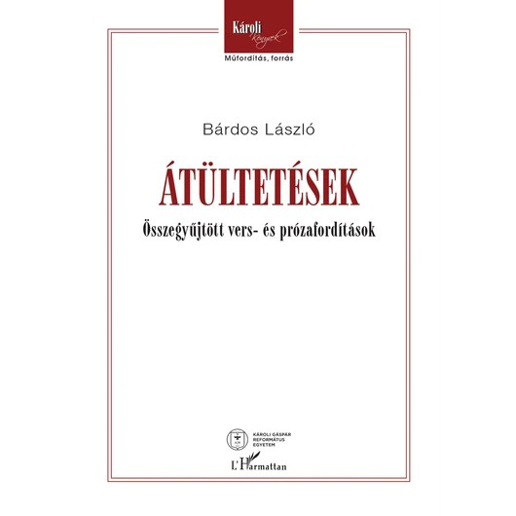

Sepsi Enikő

*Előszó*

**Bárdos László: Átültetések**

**Összegyűjtött vers- és**

**prózafordítások**

Olykor a leginkább szellemi emberek rangrejtve élnek. Ismerik és felismerik a kiválóságot, birtokában vannak annak az elemzőkészségnek és értékelő érzé-kenységnek, amely nélkülözhetetlen ahhoz, hogy az életnek, ennek a múlékony építménynek szavakon ke-resztül ragadják meg a sarokköveit. Hivalkodástól men-tes, ám elhivatott életük munkájának gyümölcseit a tanítványi körön kívül pedig nem sokan, vagy csak későn ismerik meg. Bárdos László is ilyen rangrejtve élő, elhivatott professzor volt, a szó etimológiai értelmében: valaki, akinek professziója van (profiteri: nyilvánosan bevall, nyilatkozik). Empátiával és finom érzékenység-gel írt. Igazi, nagybetűs tanáregyéniség volt. Összekötött bennünket a francia kultúra és irodalom szeretete. Diákja voltam az ELTE-n; majd jóval később, a Károli Gáspár Református Egyetem fordítóképzés-óráin pedig (ahová már dékánként hívtam meg) teljes személyisé-gével tanított, egészen a haláláig. Yves Bonnefoy máso-dik magyar nyelvű válogatott kötetén[1], amely a szer-kesztésemben jelent meg a Janus Pannonius Költészeti Nagydíj átadójára, szintén együtt dolgozhattunk – ebből a kötetből három vers (Utak; Maradjon meg az a világ!; Szavak lépvesszőjén) és egy versciklusrészlet (Majdnem tizenkilenc szonett) került a jelenlegi válogatásba.

Nagy műgonddal készített műfordításai mind-mind apró gyöngyszemek voltak. Nyelvtudása mély volt és magabiztos, ami költőtársai belső érzékenységé-nek ismeretével párosult. A szó legnemesebb értelmében tudós fordító volt. Tökéletesen ismerte mindazokat a szerzőket és műveiket, amelyeket magyarra ültetett (in-nen ered e kötet címe is, amely a fordítói tevékenyégre alkotott kedvenc szavajárása volt), illetve azt a kort és kontextust, amelyben a művek megszülettek. Szellemi-leg nagyon megszűrte, biztos kézzel válogatta ki, amit fordított, és ízlésvilágát is jól tükrözik a kötetben sze-replő nevek. Jó szeme volt a kevésbé ismert szerzők fel-fedezésére, és friss szemmel tudott tekinteni a sokat fordított szerzőkre is. Ő maga is írt verseket, igaz, nem sokat, és több műfajban is alkotott.

A középkortól máig sok költőt szólaltatott meg magyarul. De kiemelhető mégis két korszak, amelyben különösen otthonosan mozgott. A romantika és a kezdő-dő modernség irodalma az egyik, és napjaink (vagy teg-napjaink) költői teljesítménye a másik. Preferenciái bár kitapinthatóak, mégsem kizárólag olyan költőket fordí-tott, akikben saját költői törekvéseit ismerte föl, hanem fölfedező, kísérletező vállalkozásokba is belekezdett.

Most pedig mindezeket a fordításokat, töredéke-ket, publikált és még kiadatlan szövegeket egy csokorba gyűjtve olvashatjuk ebben a terjedelmes kötetben. Az, hogy mindez megvalósulhatott, és Bárdos László összes francia és angol műfordítását a Károli Könyvműhely gondozásában megjelentethetjük, annak a szomorú ese-ménynek is köszönhető, hogy Tanár Úr 2016-ban, 61 éves korában elhunyt. Özvegye, Fetykó Judit áldozatos munkával összegyűjtötte a rendezetlen hagyatékot, és Bödecs László, a Könyvműhely szerkesztője rendsze-rezte, végül azt a kötetben található formára állította.

Bárdos László fordítói életművének legszebb, leg-csiszoltabb darabjai a versfordításai. A jól ismert szerzők – mint Pierre de Ronsard, Jean de La Fontaine, Alfred de Vigny, Victor Hugo, Charles-Augustin Sainte-Beuve, Gérald de Nerval, Alfred de Musset, Charles Leconte de Lisle, Charles Baudelaire, Saint-Pol-Roux, Francis Jam-mes, Pierre Reverdy, Francis Ponge, Jean Follain, René Char, Tristan Tzara és Jules Supervielle – mellett kevés-bé ismertek – mint Maurice Scève, Jean-Baptiste Chas-signet, André-Pieyre de Mandiargues, Anne Hébert, Maurice Regnaut, Charles Dobzynski, Bernard Noël, André Doms, Lionel Ray, Sandra Jayat, Alain Lance, Robert Guyon, Paul Bélanger, Jean-Pierre Chambon –, vagy a Pilinszky Jánoshoz és a korabeli kelet-európai blokkhoz fűződő kapcsolatai miatt is fontos Pierre Em-manuel, a spirituális vonatkozásai miatt jelentős Jean-Claude Renard, a jelenlét költőiként ismert Yves Bonne-foy vagy Philippe Jaccottet versei tárulnak fel e lapokon.

Angol nyelvű verseinek száma a francia fordításo-kéhoz képest lényegesen kevesebb, ám ezeken is átüt a fordító elmélyült tudása és ízlése, amikor Philip Pain, Edward Taylor, John Keats, Alfred Tennyson, Emily Dickinson, Allen Tate, Anne Sexton, Ted Hughes és Sarah Day gondolatait közvetíti magas színvonalú, átélt igényességgel.

A válogatás részeként Bárdos László fordításában olvashatók ezenfelül egyes hiánypótló szövegek: Hugh Maxton kommentárja Nemes Nagy Ágnes költészetéhez, Pilinszky János Francia Rádiónak adott nyilatkozata (Rá-találni a hitre) vagy Pierre de Marivaux A próbatétel című, egyfelvonásos vígjátékának művészi fordítása is, amellyel csupán rádiójátékként találkozhatott eddig a széles közönség

Elbeszélésrészletet, illetve tárcákat olvashatunk Lautréamont-tól; André Dhôtel, Simone de Beauvoir, Sylvain Bemba, Hélène Cixous, Pierre Emmanuel tol-lából. Még számomra is meglepetés volt tőle színpadi művek részleteit olvasni a fordításában Pierre de Mari-vaux-tól, Eugène Ionescótól és Andrée Chedidtől.

Külön fejezetet szenteltünk a levelek, interjúk és beszédek fordításainak, amelyek közül kiemelkedik Stéphane Mallarmé néhány (Henri Cazalishoz és a kor-társ írókhoz írott) levelének fordítása.

Számos tanulmány, előszó és esszé is helyet kapott a kötetben, Jean-Paul Sartre Brechtről és Mallarméról írt tanulmányával kezdve külföldi szerzők magyar költők-ről írott szövegeiig. A kötet egy különleges bravúrral, az idegen nyelvről idegen nyelvre történt fordításokkal zárul.

Meggyőződésem, hogy a most útjára indított könyv (és a hagyatékban maradt további írások is, amelyeknek kötetbe gyűjtése mellett a Károli Könyvműhely elkötele-ződött) tananyag lesz a magyar felsőoktatásban, és ezzel Bárdos László tovább folytathatja – posztumusz is – életében megkezdett ízlésformáló tanári munkáját.

*Bárdos László: Átültetések*

*Összegyűjtött vers- és prózafordítások*

*Károli Könyvműhely, L’Harmattan Kiadó, 2024.*

1. Másik otthon – Yves Bonnefoy az ezredfordulón, ford. Bárdos László, Förköli Gábor, Gyuris Kata, Kovács Krisztina, Makádi Balázs, Sepsi Enikő, Szőcs Géza, Budapest, PEN Club – Pluralica, 2014.